学习笔记

基本概念
柯理化：
- 当一个函数有多个参数的时候先传递一部分参数调用它（这部分参数以后永远不变）
- 然后返回一个函数接收剩余的参数，返回结果

Lodash

lodash/fp
(1)提供了实用的对函数式编程友好的方法
(2)提供了不可变 auto-curried、iteratee-first、data-last的方法（函数优先数据滞后）
(3)lodash/map和fp.map的区别，fp.map中的函数值接收一个参数

Point Free

特点
- 不需要指明处理的数据
- 只需要合成运算过程
- 需要定义一些辅助的基本运算函数
实质就是一些函数的组合，组合过程中不传入数据
const fp = require('lodash/fp');

// 将Hello World转换为hello_world
const f = fp.flowRight(fp.replace(/\s+/g, '_'), fp.lowerCase);

const str = 'Hello World';
console.log(f(str));

实例
把一个字符串中的首字母提取并转换成大写,使用'. '作为分隔符
// 把一个字符串中的首字母提取并转换成大写,使用'. '作为分隔符
// 'word wide web'转换为'W. W. W'
// const f = fp.flowRight(fp.join('. '), fp.map(fp.first), fp.map(fp.toUpper), fp.split(/\s+/));
const f = fp.flowRight(fp.join('. '), fp.map(fp.flowRight(fp.first, fp.toUpper)), fp.split(/\s+/));

const str = 'word wide web';
console.log(f(str));

函数式编程

概念

函子(Functor)
控制副作用
容器：包含值和值的变形关系(这个变形关系就是函数)
函子：是一个特殊的容器，通过一个普通的对象来实现，该对象具有map方法，map方法可以运行一个函数对值进行处理
// 函子
class Container {
static of (value) {
return new Container(value);
}

constructor(value) {
this._value = value;
}

/**
* 函子必须包含map方法，map方法参数为一个函数用来处理值
* @param {*} fn
* @returns Container
*/
map(fn) {
return Container.of(fn(this._value));
}
}

const container = Container.of(5)
.map(x => x + 1)
.map(x => x * x)
console.log(container._value);

MayBe函数
处理函子中值未空的情况
/**
* 处理正常函子中值为空引起的报错
* 无法确定报错的位置
* @class MayBe
*/
class MayBe {
static of (value) {
return new MayBe(value)
}

constructor(value) {
this._value = value;
}

isNothing() {
return this._value === null || this._value === undefined;
}

map(fn) {
return this.isNothing() ? MayBe.of(null) : MayBe.of(fn(this._value));
}
}

const res = MayBe.of('hell world')
.map(x => x.toUpperCase())
.map(x => null)
.map(x => x.split(' '));

console.log(res._value);

IO函子
- IO函子中的_value是一个函数，这里是把函数作为一个值来处理，与map传入的函数进行合并处理
- IO函子可以把不纯的动作存储到_value中，延迟执行这个不纯的操作（惰性执行），包装当前的操作是纯的
- 把不存的操作交给调用者来处理

// 存储不纯的操作
const fp = require('lodash/fp');
class IO {
static of (x) {
return new IO(function() {
return x;
});
}

constructor(fn) {
this._value = fn;
}

map(fn) {
return new IO(fp.flowRight(fn, this._value));
}
}

const res = IO.of(process).map(p => p.execPath);
console.log('res', res._value());
IO函子中的问题，函子取值嵌套
// 如打印文件
const fs = require('fs');
const fp = require('lodash/fp');

class IO {
static of (x) {
return new IO(function() {
return x;
});
}

constructor(fn) {
this._value = fn;
}

map(fn) {
return new IO(fp.flowRight(fn, this._value));
}
}

// 同步读取文件
const readFile = pathname => {
return new IO(function(){
return fs.readFileSync(pathname, 'utf-8');
});
};

const print = function(data) {
return new IO(function() {
console.log('data', data);
return data;
})
};

const cat = fp.flowRight(print, readFile);
console.log('cat', cat('package.json')._value()._value());

Folktale
提供了一些函数式处理的操作，如：compose、curry 函子如Task、Either、MayBe
const {compose, curry} = require('folktale/core/lambda');
const {first, toUpper} = require('lodash/fp');

const fn = curry(2, (x, y) => x + y);
console.log(fn(2, 3));
console.log(fn(2)(3));

const fn1 = compose(toUpper, first);

console.log(fn1(['first', 'second']));

Task函子
异步任务在函子中的应用
// 异步读取package.json中的文件
const fs = require('fs');
const {task} = require('folktale/concurrency/task');
const {find, split} = require('lodash/fp');

function readFile(filename) {
// 包装成task函子,异步任务在函子中的应用、resolver名称固定
return task(resolver => {
fs.readFile(filename, 'utf-8', (err, data) => {
if (err) {
resolver.reject(err);
}

resolver.resolve(data);
});
})
}

readFile('package.json')
.map(split('\n'))
.map(find(item => item.includes('version')))
.run() // 由task函子提供,执行task函子中的任务
.listen({
onRejected: err => {
console.log('err', err);
},
onResolved: data => {
console.log('data', data);
}
})

Pointed函子
Pointed函子是实现了of静态函数的函子，所有上面介绍的函子均属于Pointed函子
Of 方法是为了避免使用new来创建对象，更深层次的含义是of方法把值放到上下文Context（把值放到容器中，使用map）

Javascript异步编程
单线程

Promise
Then方法

Promise.resolve(1).then(2).then(Promise.resolve(3)).then(console.log);
// 输出为1
当 .then() 中缺少能够返回 promise 对象的函数时，链式调用就直接继续进行下一环操作。因此，链式调用可以在最后一个 .catch() 之前把所有的 handleRejection 都省略掉。类似地， .catch() 其实只是没有给 handleFulfilled 预留参数位置的 .then() 而已

广义Es6规范

Object
Object.is
Object.is(+0, -0) // false
Object.is(NaN, NaN); // true

Proxy
const person = {
name: 'tom',
age: 20
};

const personProxy = new Proxy(person, {
get(target, property) {
return property in target ? target[property] : undefined;
},
set(target, property, value) {
console.log(target, property, value);
target[property] = value;
}
});
console.log('personProxy.name', personProxy.name);
personProxy.sex = '男';
console.log('personProxy', personProxy);
console.log('person', person);

Proxy和Object.defineProperty的区别
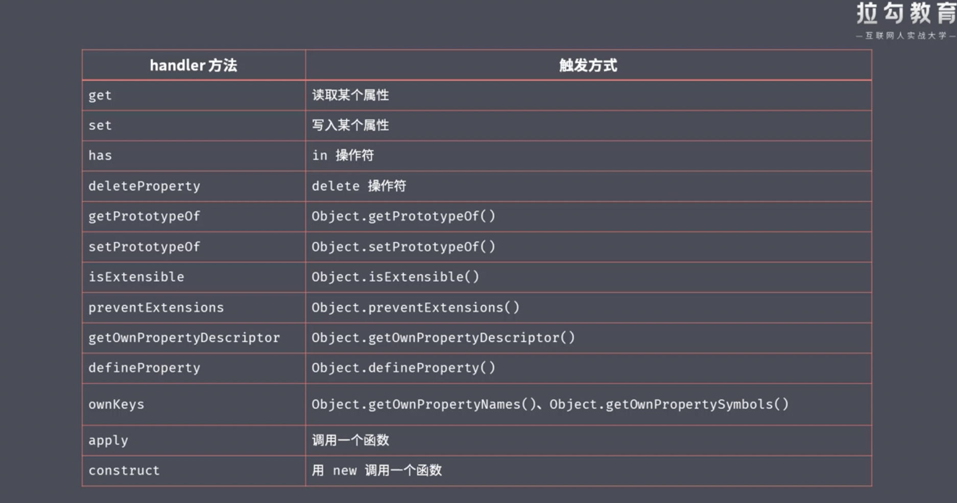
- Object. defineProperty只能监控读取和赋值，而proxy可以监视其他多种操作如上图所示
- Proxy可以更好的支持数组操作监视

Reflect
最大的价值： 统一提供一套用于操作对象的api
Proxy中如果没有定义get、set方法，默认调用的都是Reflect提供的对应方法
const obj = {
name: 'ace',
age: 18
};

// 旧api
console.log('name' in obj); // 查看是否含有某个属性
console.log(delete obj.name); // 删除操作
console.log(Object.keys(obj)); // 获取所有key

// 新
console.log(Reflect.has(obj, 'name'));
console.log(Reflect.deleteProperty(obj, 'age'));
console.log(Reflect.ownKeys(obj));

Set
const set = new Set();
set.add(1);
console.log('set.size', set.size);
set.add(2);
console.log('delete 2', set.delete(2));/ //返回的是是否删除成功标识
for(i of set) {
console.log('i', i);
}

const arr = [1, 2, 3, 4, 2];
// 或者用Array.from(set)姜set转换为数组
console.log('new arr', [...new Set(arr)]);
set.clear(); // 清空所有数据
set.size是一个属性不是一个方法

Map
Map添加数据是用 map.set(key, value);与Set添加值不同

Symbol
为对象添加独一无二的属性名
// 对象中作为键
const obj = {
[Symbol()]: 123,
[Symbol()]: 'aaa'
};

console.log('obj', obj);

// 创建私有变量
// a.js
const objName = Symbol('aaa');

const person = {
[objName]: 'tom',
say() {
console.log(this[objName]);
}
};

// b.js中通过Symbol('aaa')无法获取

console.log(Symbol() == Symbol()); // false
// b.js中通过Symbol('aaa')无法获取

console.log(Symbol() == Symbol());

// 全局共享的Symbol,传入字符串相同返回相同的值
const symbol1 = Symbol.for('aaa');
const symbol2 = Symbol.for('aaa');
console.log('symbol1 === symbol2', symbol1 === symbol2); // true

// 传入非字符串的值会自动转换为字符串
const symbol3 = Symbol.for(true);
const symbol4 = Symbol.for('true');
console.log('symbol3 === symbol4', symbol3 === symbol4); // true

Iterable接口实现
const obj = {
store: ['foo', 'bar', 'title'],
[Symbol.iterator]: function () {
const that = this;
index = 0;
return {
next: function () {
const result = {
value: that.store[index],
done: index >= that.store.length
};
index++;
return result;
}
}
}
}

for(const item of obj) {
console.log(item);
}

TypeScript

强类型的优势
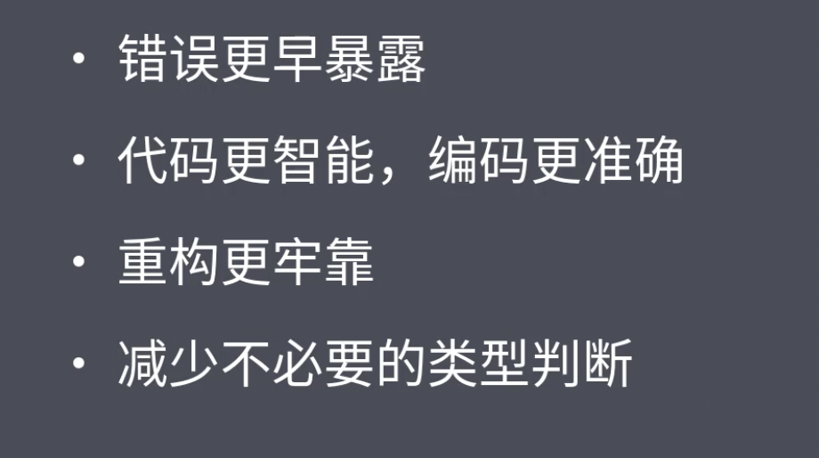

Flow

Flow的简单使用
- 使用yarn add flow-bin -D // 安装到开发环境
- 初始化flow 配置文件 yarn flow init
- 代码第一行添加注解 // // @flow
注意如果使用npm安装flow-bin,运行flow init的时候无法找到命令，可以将flow定位在node_modules下，运行node_modules/.bin/flow init, 只要运行flow相关命令均需定位在node_modules下

性能优化

内存管理
申请->使用->释放 这个过程称之为内存管理

Javascript中的垃圾
- javscript中的内存管理是自动的
- 对象不再被引用时是垃圾
- 对象不能从根上访问到时是垃圾

可达对象
可以访问到的对象就是可达对象(引用、作用域链)
可达的标准：从根出发可以被找到
JavaScript中的根可以理解为全局变量对象

GC算法
GC垃圾回收
常见GC算法 引用计数、标记清除、标记整理、分代回收

引用计数
核心思想：设置引用数，判断当前引用数是否为0
引用关系改变时修改引用数
引用数为0时立即回收
优缺点：
优点：
- 发现垃圾时立即回收
- 最大限度的减少程序暂停，最大限度减少内存全部占用
缺点
- 无法回收循环引用的对象
- 时间开销大

标记清除
- 原理
核心思想：分标记和清除两个阶段
遍历所有对象对活动对象进行标记
遍历所有对象清除没有标记的对象 第一次做的编辑也会清除
回收相应的空间
- 优点
- 解决循环引用不能回收的问题
- 缺点
- 空间碎片化
- 不能立即回收垃圾对象

标记整理算法
是标记清除算法的增强，区别是在清除阶段会进行空间整理，将空出的空间进行合并
- 优点
减少碎片化空间
- 缺点
不会立即回收垃圾对象

V8
V8是一款流行的Javascript引擎
V8采用即时编译
V8内存上线
64位操作系统不超过1.5G
32G不超过800M

V8垃圾回收
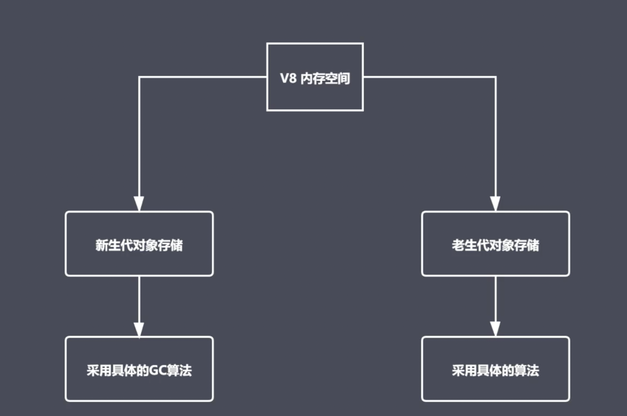
V8常用GC算法：分代回收、空间赋值、标记清除、标记整理、标记增量

V8内存分配
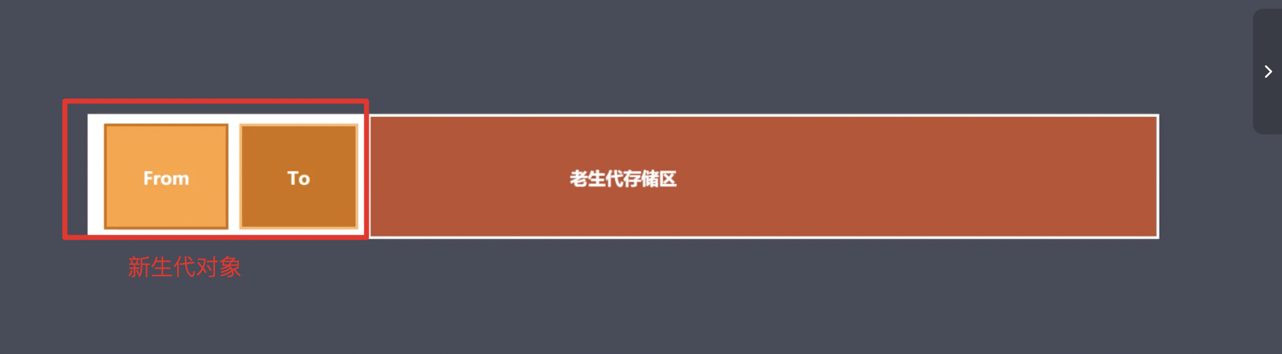
V8内存空间一分为二
小空间用于存储新生代对象（64位系统 32M| 32位系统中16M）
新生代指的是存活时间较短的对象

新生代对象回收实现
回收过程中采用复制算法+标记整理
新生代内存区分为两个等大小空间
使用空间为from + 空闲空间为to
活动对象存储于From空间
标记整理后将活动对象copy到to空间
From与To交换空间完成释放

- 回收细节说明
拷贝过程中可能出现晋升
晋升就是将新生代对象移动到老生代区
- 什么情况下会出现晋升
一轮GC还存活的新生代需要晋升
To空间的使用率超过了25%

内存

界定内存问题的标准
内存泄漏：内存使用持续升高
内存膨胀：在多数设备上都存在性能问题
频繁垃圾回收：通过内存变化图进行分析

监控内存的几种方式
浏览器任务管理器 不是系统的任务管理器
Timeline时序图 在浏览器performance中
堆快照查找分离DOM
分离DOM：脱离了DOM树，但是仍然被引用的DOM
判断是否存在频繁的GC

V8引擎工作流程
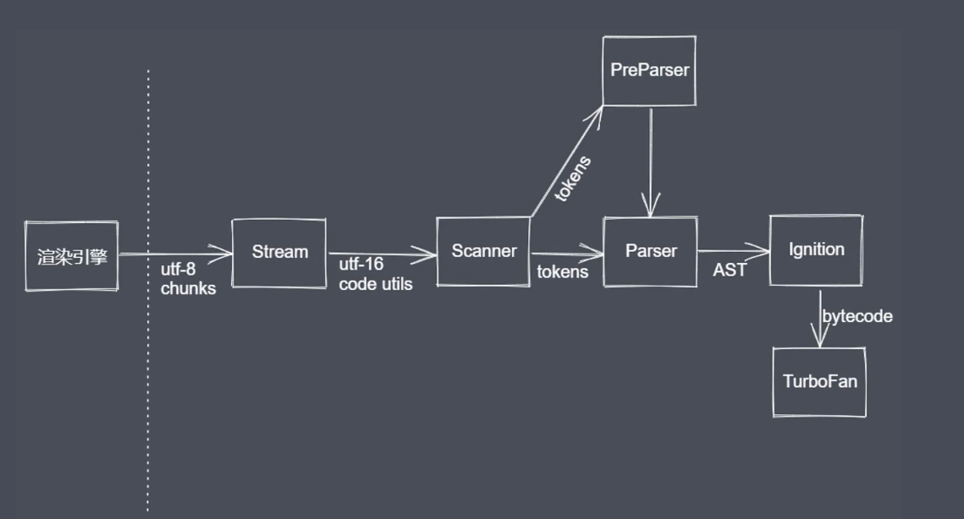
Scanner：扫描器，扫描代码文本转换为tokens，tokens将文本的不同内容分为不同的类型
Tokens如下
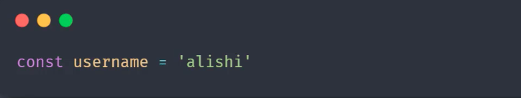
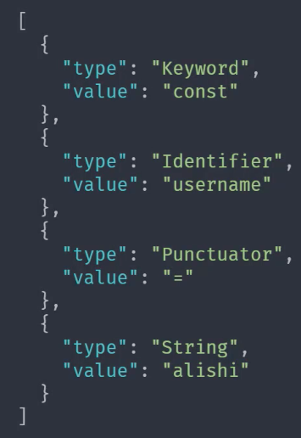
这个过程称为词法分析
Parser:将tokens转换为AST,同时做语法校验
预解析：
全量解析：
Ignition:将AST(抽象语法树)转换为字节码
TurboFan:将字节码转换为机器码

